新 书 推 荐

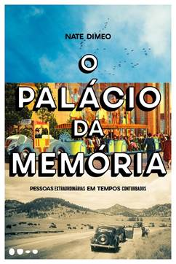
中文书名：《回忆的宫殿》
英文书名：THE MEMORY PALACE
作 者：Nate DiMeo
出 版 社：Todavia
代理公司：WME/ANA/Vicky Wen
出版时间：2017年7月
代理地区：中国大陆、台湾
页 数：256页
审读资料：英文样章
类 型：散文随笔

内容简介：

《回忆的宫殿》的作者是得奖记者、剧本作家、播客（podcast）主持人内特·低迷奥（Nate DiMeo）。本书的蓝本最初是一个建立于2008年的播客节目，节目创立至今一直备受喜爱。本书便是播客内容的精华集结，书中有众多迷人的真实故事，带你阅读历史上一些真人真事的瞬间，将过去与现在关联。

这本用英语写就的作品，最初却是用葡萄牙语翻译，由巴西Todavia出版社在2017年出版。书中故事反省探讨了当今社会许多备受关注的问题，如种族、爱、特权、性别，等等。通过记录发生在历史关键时刻之上的一些细小事情，这些故事揭示了我们当今世界所隐藏的种种暗流。迪米奥的散文简洁却有力地传达了其深层含义。《纽约客》（The New Yorker）称它“激发了人们对人文历史的阅读的关注，并对其提供的教训进行反思”。

作者简介：

纳特·迪米奥（Nate DiMeo）1974年出生于美国普罗维登斯，现居洛杉矶。他为美国公共电台（American Public Radio）工作超过10年的时间，记录普通人的小故事。2008年，他创办了自己的播客节目“回忆的宫殿”，很快获得了一大批粉丝听众。2016年到2017年，他在纽约大都会博物馆担任驻地艺术家。

谢谢您的阅读！
请将回馈信息发至：文清（Vicky Wen）
安德鲁﹒纳伯格联合国际有限公司北京代表处
北京市海淀区中关村大街甲59号中国人民大学文化大厦1705室
邮编：100872
电话：010-82449185 传真：010-82504200
网址：www.nurnberg.com.cn
微博：http://weibo.com/nurnberg
豆瓣小站：http://site.douban.com/110577/
微信订阅号：ANABJ2002

